CICLO DI CONFERENZE
PROGRAMMA UNICO
SUDDIVISO IN RELAZIONI STRUTTURATE
AI SENSI DELL’ART.5 DEL REGOLAMENTO PER L’AGGIORNAMENTO E SVILUPPO PROFESSIONALE CONTINUO OBBLIGATORIO IN ATTUAZIONE DELL’ART.7 DEL DPR 137/2012 NEL RISPETTO DELLE LINEE GUIDA E DI COORDINAMENTO ATTUATIVE APPROVATE

novembre 2013- giugno 2014

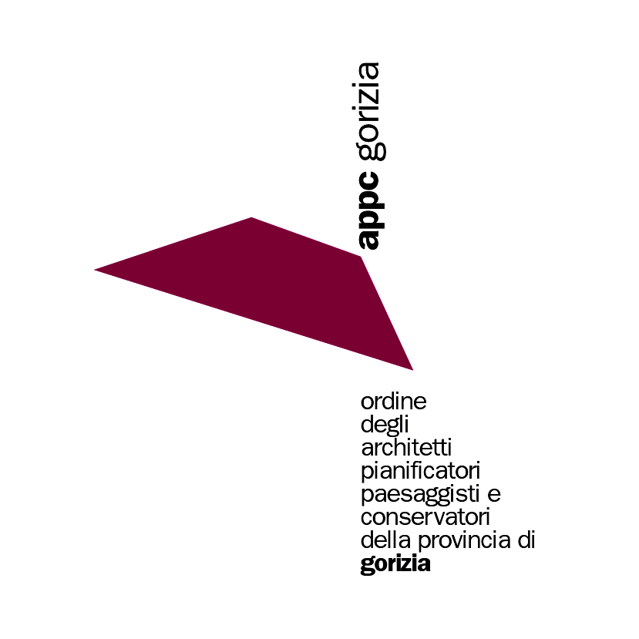

SCHEDA DI ISCRIZIONE
L’identità culturale e tecnica della professione di Architetto Pianificatore Paesaggista Conservatore: incontri di formazione e di sviluppo professionale
Il processo di rigenerazione urbana. La cultura della sostenibilità

Per formalizzare l’iscrizione è necessario compilare e sottoscrivere l’allegato modulo e inoltrarlo tramite e-mail all’indirizzo info@culturaeticaetra.com assieme al bonifico intestato a:
Associazione Culturale ETRA
Viale San Marco, 14 – 34074 Monfalcone (GO)
Banca di Credito Cooperativo di Staranzano e Villesse - Filiale di Monfalcone
IBAN IT70S 08877 64610 000000333395
Causale (soluzione alternativa)
- Iscrizione due Relazioni strutturate acces-SOS – 07 febbraio 2014 (costo € 20,00; € 15,00 per iscritti da meno di cinque anni ) – attribuiti 4 (quattro) crediti formativi. Ingresso gratuito per i non richiedenti accreditamento.
n.b. Si ricevono iscrizioni fino ad esaurimento posti disponibili. Si prega di utilizzare il presente modulo anche per le eventuali prenotazioni in caso di non richiesta di accreditamento. Si evidenzia la priorità garantita per gli accreditati e quindi per gli iscritti.
Cognome ……………………………………………………………………………………………………………………....
Nome …………………………………………………………………………………………………………………………….
Data di nascita (obbligatorio)… ……………………………………………………………………………
Luogo di nascita (obbligatorio)… …………………………………………………………………………
Estremi iscrizione Ordine professionale (albo provinciale e numero) …(obbligatorio)… ……………………………………………………………………………………………………………………………………….
E-Mail (obbligatorio) ………………………………………………………………………………………………………
C.F. ………………………………………………………………………………………………………………………………..

Dati per la fatturazione
Ragione sociale ……………………………………………………………………………………………………………..
Sede (indirizzo-comune) …………………………………………………………………………………………………
P.IVA ……………………………………………………………………………………………………………………..........
C.F. ………………………………………………………………………………………………………………………………..

AUTORIZZAZIONE PER IL TRATTAMENTO DEI DATI PERSONALI. Autorizzo i miei dati personali ai sensi della legge 196/2003. I dati non saranno né diffusi né comunicati a soggetti diversi da quelli che concorrono alla prestazione dei servizi richiesti.
data…………………………………firma……………………………………………….
n.b. Le iscrizioni non saranno ritenute confermate se l’invio della presente non sarà accompagnato da copia del bonifico e la presente scheda non risulterà compilata in tutte le sue parti, compresa l’autorizzazione al trattamento dei dati personali ETRA
Associazione Culturale

